河畔花园社区党委学习
《习近平在参加内蒙古代表团审议时强调完整准确全面贯彻新发展理念》

河畔花园社区党委
（2022年12月2日）

为深入学习《习近平在参加内蒙古代表团审议时强调完整准确全面贯彻新发展理念》，12月2日，河畔花园社区组织开展专题学习，社区全体成员参加学习。
会议集中学习了习近平总书记在2018年-2022年参加内蒙古代表团审议的重要讲话精神。习近平总书记在讲话中强调:“完整准确全面贯彻新发展理念，铸牢中华民族共同体意识”、“坚持人民至上，不断造福人民，把以人民为中心的发展思想落实到各项决策部署和实际工作之中”，“保持加强生态文明建设的战略定力，守护好祖国北疆这道亮丽风景线”，“保持加强生态文明建设的战略定力，守护好祖国北疆这道亮丽风景线”。会后，大家表示要认真学习，要将学习贯彻习近平总书记参加内蒙古代表团审议时的重要讲话精神学以致用、用以促学，做到系统把握、融会贯通，以认真履行工作职责和做好本职工作的新成效，为续写新时代中国特色社会主义新篇章作出更大贡献，积极投身到法治宣传教育工作中，结合工作实际开展形式多样的普法宣讲活动，助推社会法治水平的稳步提升。

影像资料：

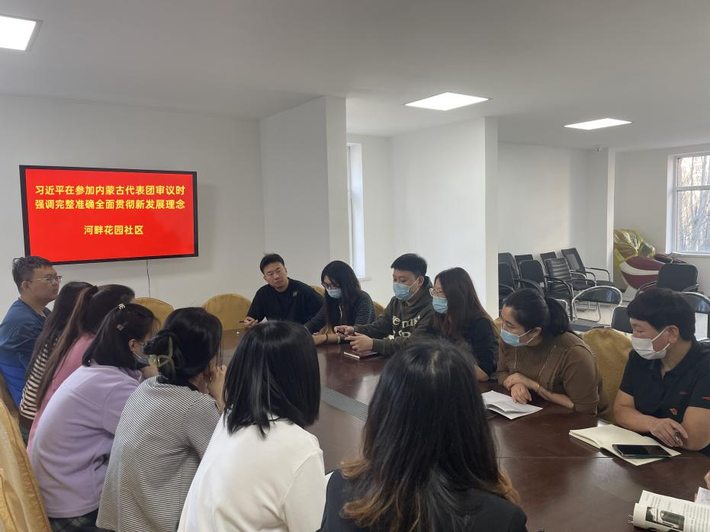

图一：全体社区干部学习《理念》

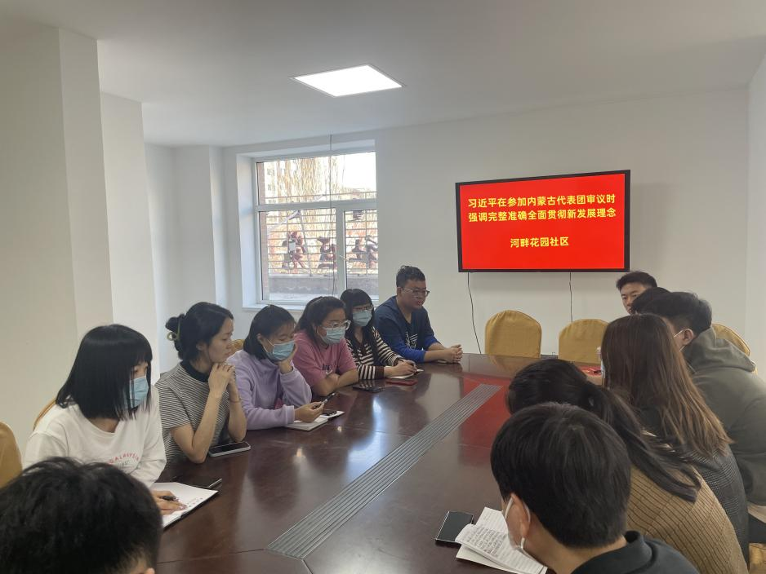

图二：全体社区干部学习《理念》

